**MapiranjeKoprivnice**

**UMJETNIČKO-EDUKATIVNA INTERVENCIJA**

**Subota, 14. ožujka 2015. od 10 do 14 sati |Zrinski trg, Koprivnica**

Pozivamo vas na predstavljanje umjetničko-edukativne intervencije „Mapiranje Koprivnice“ koja će se održati na Zrinskom trgu u Koprivnici, 14. ožujka od 10 do 14 sati.Program „Mapiranje Koprivnice“ dio je EU projekta Goethe-Instituta Kroatien „Dvostruki teret – učenje o nacionalsocijalizmu i holokaustu u Europi“. Glavni partner na projektu u Koprivnci je Gimnazija „Fran Galović“ čiji su učenici sadržajno oblikovali intervenciju i sudjeluju u prezentaciji na trgu.

Koncept: Saša Šimpraga

Dizajn: Petra Milički

Scenografija: Ana Ogrizović

Mentori projekta: Katarina Horvat, Gordana Trnski, Zoran Pintarić (Gimnazija „Fran Galović“), Dea Marić (Documenta – centar za suočavanje s prošlošću)

Sudjeluju učenici drugih razreda Gimnazije „Fran Galović“.

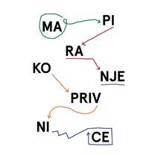

Projekt Goethe-Instituta Kroatien. Realizirano sredstvima Europske unije.

eu_flag_europe_for_citizens_en